如何进行HDMI测量
来源：互联网
罗德与施瓦茨公司的Klaus Schiffner先生解释了HDMI是什么，以及应怎样评估它。通过举例方式，他介绍了如何使用R&S UPP音频分析仪进行HDMI测试。
高分辨率多媒体接口(High-Definition Multimedia Interface, HDMI)已经成为消费类电子行业的必备标准。该接口允许在一根电缆上承载音频信号和视频信号，以及信息帧(InfoFrames)。要在该接口上测量音频，测试仪器必须能够生成和评估整个HDMI格式的测试信号，包括视频信号。
HDMI是消费类电子行业数字视频接口(Digital Visual Interface, DVI)的进一步发展，2003年首次出现在市场上。与DVI不同，它也传送音频信号。该接口精简了电缆，简化了多媒体设备操作。按照电影行业要求，它在很大程度上能够防止非法复制数字视频影片。由于屏幕分辨率增加和色彩还原能力提升，使得HDMI传输带宽也大大增加。此外，如今用户有可能通过HDMI，采用单一远程控制，操作所有连接的设备。这种能力也被整合进HDMI标准。

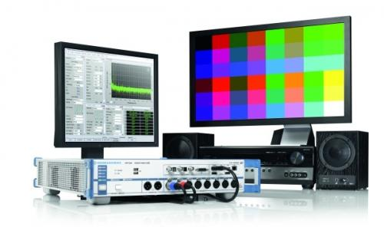
图1：要进行HDMI音频分析，必须生成和分析视频和音频数据。本图所示为罗德与施瓦茨公司的UPP音频分析仪，它能够使用R&S UPP音频分析仪同时对多达8条环绕声道进行HDMI测试。
目前的HDMI版本1.4b支持双向数据传输（使用音频回传通道），采用新的无损压缩音频编码方法，和以太网连接通道。随着新定义微型HDMI连接器的出现，该接口逐渐找到连接移动电话和便携式音频设备的方法，新推出的锁定式连接器使其现在也能在车辆中使用。所有这些特点使HDMI成为音频和视频领域最成功和最通用的连接器系统。所有先进的电视机、DVD和Blu-ray播放器、A/V接收机和游戏机通过HDMI电缆相互连接。带环绕声的数字多声道音频信号和高清晰度电视信号可以在同一根电缆上传输。
众多接口
消费类电子产品制造商在开发、测试和生产他们的设备和音频芯片过程中要全面测量音频。如果产品配有HDMI接口，制造商需要能够测试音频信号，以及传输InfoFrames信号和视频信号的音频分析仪。此外，音频分析仪必须能够提供所有常规音频接口：
● 几路用于测试扬声器输出信号、耳机输出信号和前置放大器输出信号的模拟通道XLR输入
● 采用S/P DIF格式(索尼/飞利浦数字接口)，连接器为BNC和TOSLINK的数字音频接口
● 用于在发送和接收两个方向上多声道音频IC测试的数字I2S接口（IC间音频接口）
测试要求相差很大。测试仪器必须可配置以应对任何接口组合。音频分析仪必须能够发送I2S信号给芯片，并接着分析芯片的HDMI输出结果。音频分析仪把HDMI测试信号加到A/V接收机输入，然后测试该接收机模拟扬声器输出或耳机输出的音频质量。数字输出可通过S/P DIF电缆或HDMI音频回传通道测试。例如，除了核实正确通道分配以外，环绕声传输的音频分析还包括音频信号是否能够正确传送。
全面音频测量
HDMI区分为双通道和8通道数据结构。采用8通道数据结构，最多8路数字音频信号（环绕声道）被当作线性PCM数据传送，其中PCM数据字长最多24位，采样率最高192kHz。HDMI也可以传送压缩的数据流，包括使用Dolby技术的压缩流。
快速和高效测试8通道传输需要测试仪器具有8条并行的通道。音频分析仪能够同时生成多达8路HDMI或I2S格式的独立测试信号，或者它能够并行测量多达8路HDMI、I2S或模拟输入信号。不同于专用HDMI测试仪，音频分析仪提供全面的音频信号测试，包括诸如电平、频率响应、串扰、SNR、THD+N和相位等参数。此外，它可以生成用于交调测量的正弦信号和多音频信号，以及突发信号和噪声信号，并播放话音信号和音乐信号。最先进的音频分析仪能够：
● 播放Dolby Digital和Dolby Digital Plus编码数据流，并将其解码执行实时测量
● 分析调制系数
● 测量差频失真(Difference Frequency Distortion, DFD)、直流电压和群延时
● 实现以毫赫兹的分辨率同时对8条通道执行快速傅立叶变换(Fast Fourier Transform, FFT)
● 显示时域轨迹
FFT分析提供信号的详细频谱表示，在测量总谐波失真和噪声(THD+N)时，FFT分析可用于检测个别噪声分量。
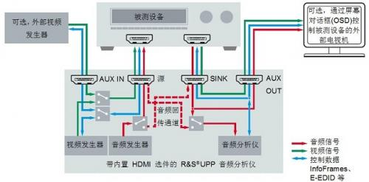
图2：例如，具有4个HDMI端口的R&S UPP-B4选件，可与R&S UPP音频分析仪一起用于HDMI测试。
如何用R&S UPP音频分析仪测量视频
HDMI采用通用帧结构传送音频和视频数据。该接口适合所有常见的视频格式，可达到最高分辨率。为了能够测试采用全HDMI数据流的被测设备，HDMI测试仪器也需要能生成和分析视频数据。根据要求，用于HDMI测量的音频分析仪必须能够可配置其颜色和颜色深度，生成单色或多色、静态或移动测试图案。
例如，R&S UPP音频分析仪能够生成符合CEA-861-E视频标准、最大分辨率为1920x1080像素的测试图案。一些制造商在测量中需要更复杂的视频测试信号。在这种情况，用户可以通过HDMI接口输入他们自己的视频测试序列。R&S UPP分析仪接着将图像数据与音频测试信号相结合，并作为单一HDMI数据流传送它们到被测设备。
在相反方向，音频分析仪接收所有HDMI数据并分析音频内容。在最简单场景，传送的视频信号质量可在连接的屏幕上直观评估。R&S UPP音频分析仪也测量视频参数，如像素时钟、行同步(HSync)频率和场同步(VSync)频率，显示时序参数，以及确定在HDMI视频传输路径范围内的位误码率(Bit Error Rate, BER)。使用口型同步功能可以测量视频信号和音频信号间的时间偏差。
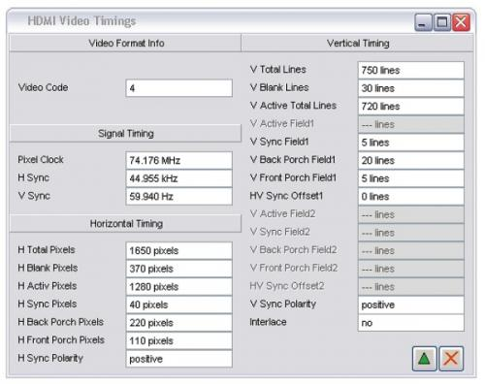
图3：HDMI视频时序测定。
物理HDMI数据通道
在HDMI中，数据在源端和接收端之间传送。例如，Blu-ray播放器是源端；电视监视器是接收端。在HDMI电缆内，音频和视频数据，以及InfoFrames数据是在源端和接收端间4条最小过渡差分信号(Transition-Minimized Differential Signaling, TMDS)线路上传送。在显示数据通道(Display Data Channel, DDC)内的单独线路上，HDMI设备交换加密的信息和普通信息以便于互联。用户电子控制(Consumer Electronics Control, CEC)数据总线携带两个方向上所有连接的HDMI设备的远程控制数据，HDMI以太网音频控制(HDMI Ethernet Audio Control, HEAC)线路发送HEMI以太网数据和音频回传通道数据。
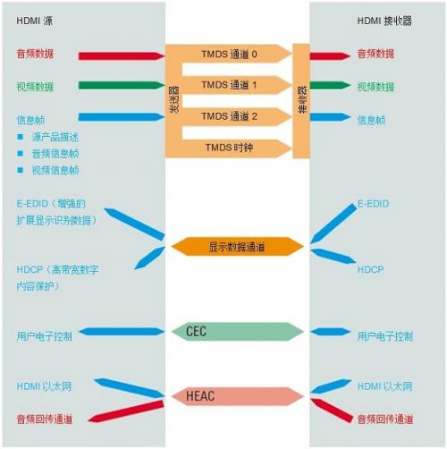
图4：HDMI连接中的物理通道。
HDMI InfoFrame
HDMI大量使用InfoFrame。由源设备描述InfoFrame内容，如包含有关HDMI源的通用信息，辅助视频InfoFrame向HDMI接收端提供大量信息，包括正在传送的视频格式、颜色深度和颜色范围。
HDMI测试仪应能够生成所有这些数据，以匹配输出的HDMI测试信号。也应能够让用户编辑InfoFrame数据和刻意发送不正确的数据给被测设备，以便确定被测设备是否正确识别出错误并做出HDMI规范要求的更正。
HDMI显示数据通道
增强的扩展显示识别数据(Enhanced Extended Display Identification Data, E-EDID)分组和高带宽数字内容保护(High-bandwidth Digital Content Protection, HDCP)数据加密密钥信息在显示数据通道(Display Data Channel, DDC)上传送。分析仪必须能够自动解密HDMI信号以便执行测量。
E-EDID分组向HDMI源提供所连接HDMI接收器支持的视频格式和音频格式信息。音频分析仪读取被测设备的E-EDID信息，并以适当格式建立HDMI测试信号。相反，分析仪可以向被测设备提供它的E-EDID信息。如果需要，用户可以改变音频分析仪的E-EDID信息，以测试被测设备将如何响应。这些分析功能非常全面，所以测试工程师不需要专用的HDMI协议测试仪。
HDMI用户电子控制(CEC)
使用双向用户电子控制(CEC)数据线，多个HDMI设备可由单一远程控制操作。在音频测量期间，这条数据的发送不应改变。
HDMI以太网音频控制(HEAC)
HEAC线路包括音频回传通道(Audio Return Channel, ARC)和HDMI以太网通道(HDMI Ethernet Channel, HEC)。ARC使音频信号能够从电视发送到A/V接收机，例如，在多媒体系统中通过扬声器输出音频。再例如，R&S UPP音频分析仪能够生成和分析ARC上的音频数据。HEC使HDMI设备能够访问互联网上的内容。该分析仪需要有适当双工数据连接来测试以太网功能。
案例：电视接收器测试
HDMI接收器测试的典型例子是通过电视机自有的HDMI接口对电视机进行鉴定。音频分析仪生成HDMI格式的测试信号，并发送测试信号到被测设备。对于8通道HDMI，这意味着8路并行的音频信号。
听音测试通常足以验证通道分配是否正确。在更精确的测试中，电视音频信号或者采用模拟格式经扬声器输出或耳机输出返回给测试仪器并交由仪器分析，或者采用数字格式经S/P DIF电缆返回给测试仪器并交由仪器分析。
通过分析E-EDID数据内容，可验证被测设备对传送的音频和视频InfoFrames数据内容的响应。对于视频质量视觉分析，测试仪检验显示的图像数据是否无错误。
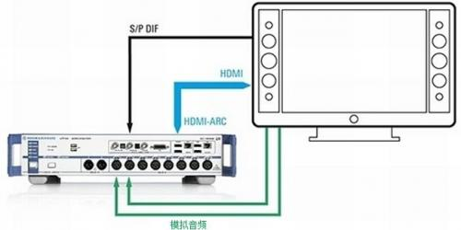
图5：电视监视器的HDMI接收器测试。
案例：A/V接收机测试
因为A/V接收机既有HDMI输入又有HDMI输出，需要在两个方向上对所有A/V输入和输出进行测试。音频分析仪生成完整的HDMI测试信号，包括音频、视频和数据内容。当在HDMI上输入此测试信号时，音频信号在A/V接收机中处理，接着被发送到各个输出。然后可以在扬声器输出、耳机输出或前置放大器输出中以模拟格式测量这些音频信号。为了测试数字输出，分析仪必须提供与A/V接收机相同的接口。除了S/P DIF接口外，这些接口是用于同轴电缆的RCA端口，和/或用于光纤电缆的TOSLINK连接器。测试仪器可以比较输入信号与先前生成的HDMI信号差别。
如果分析仪以相反方向输入音频/视频测试信号到被测设备，例如通过S/P DIF接口，分析仪可以通过模拟输出或通过HDMI接口，接收和测试相关输出信号。
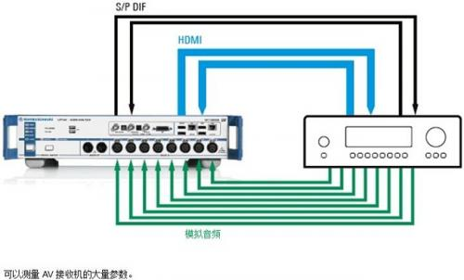
图6：A/V接收机的HDMI端到端测试。
采用数据压缩，如使用Dolby Digital方法或Dolby Digital Plus方法，尤其是在消费类电子产品中已经广泛使用。为了测试A/V接收机是否正确解压缩数据，分析仪必须能够生成该类数据。
为确保A/V接收机按照HDMI规范工作，也可以测试当HDMI InfoFrames不正确或不匹配时，A/V接收机如何响应。出于这个原因，HDMI测试数据必须可编辑。
有了正确的音频分析仪，用户常常不需要额外的测试/测量设备，如HDMI协议测试仪,所有重要测试便可在一台仪器上完成。这样一来，占用的空间和成本都可以显著减少。

